淄博职业技术大学学生缴费使用说明

各位同学：
学费（专业注册学费、学分学费）及住宿费等缴费步骤

第一步：关注淄博职业技术大学官方微信公众号，
进入淄博职业技术大学微校园，
可微信扫描右侧二维码：
第二步：进入公众号后点击页掌上服务（页面底部）—学生缴费一栏进入校园统一支付平台页面。
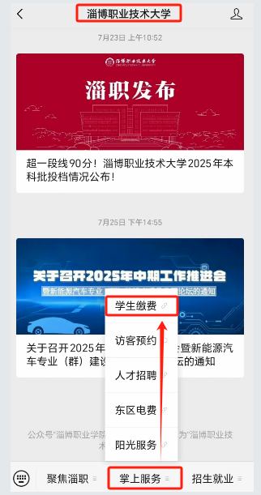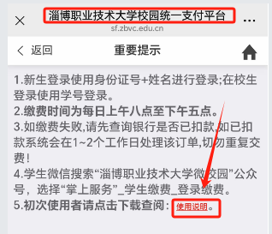
学生还可通过学校主页—人才培养—常用服务—学生缴费进行缴费，请选择手机端、电脑端在线缴纳各项费用。
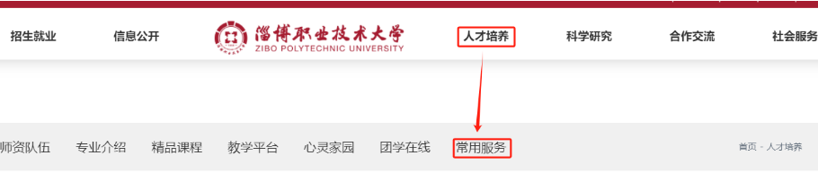
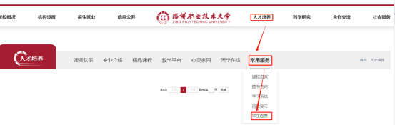
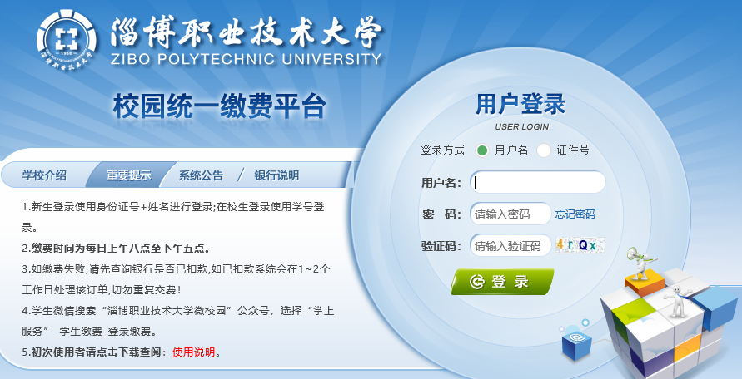
新生通过“证件号”方式登录，输入本人身份证号、姓名及验证码后登录。在校生使用学号登录，用户名为学号，初始密码为Zbzy# 加 身份证号后六位（末尾为字母的需大写），输入本人学号、密码后登录（注意“Zbzy”第一个字母“Z”大写）。

一、缴费注意事项
1.在平台缴纳学费等各项费用，推荐使用农行掌上手机银行扫码支付，缴费前请各位同学务必确认账户余额能够全额支付账单金额。
2.缴费人登录后务必仔细核对姓名、身份证号、账单金额等信息。平台缴费若遇到缴费失败，请先查询银行是否已扣款，若已扣款系统会在1-2个工作日处理该订单，切勿重复缴费。
3.初次登录须修改密码，密码难度要求：8位以上大小写字母+数字+符号，修改完成后重新登录，然后进入缴费环节。
4.学费、住宿费、专业注册学费、学分学费选择财政项目缴费；教材费等选择代收项目缴费。
5.为不影响银行对账，请在每天上午8:00至下午17:00时间段内缴费，由于开学期间缴费人数较多，财政电子票据开具可能较慢，缴费成功后建议在12-24小时后查询电子票据开具情况。
6.若支付过程中遇到问题请拨打电话0533-2348079进行咨询。

二、服务平台缴费操作步骤
手机端缴费：
访问网址：http://sf.zbvc.edu.cn/ 或访问淄博职业技术大学官网（www.zbvc.edu.cn）——服务平台——学生缴费，如下图：
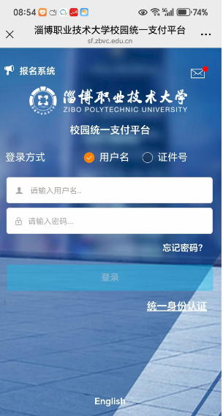
新生，使用证件号登录，输入本人身份证号、姓名及验证码后登录。
在校生使用学号登录，用户名为学号，初始密码为Zbzy# 加 身份证号后六位（末尾为字母的需大写）。（注意“Zbzy”第一个字母“Z”大写）。
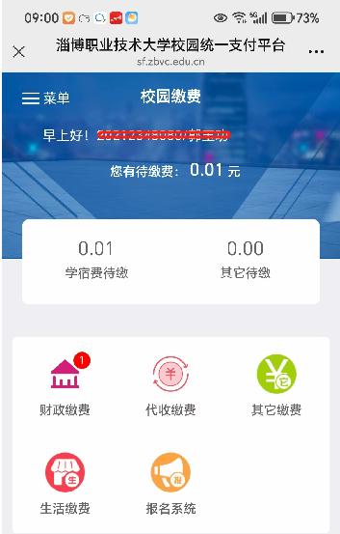
初次登录需要修改密码，密码难度要求8位以上大小写字母+数字+符号,修改完成后重新登录。
登录后即可看到欠费情况，
如图所示：

登录后点击个人信息，二次确定自己的信息是否正确。
确认无误后，进行缴费操作。
首先点击财政缴费或代收缴费
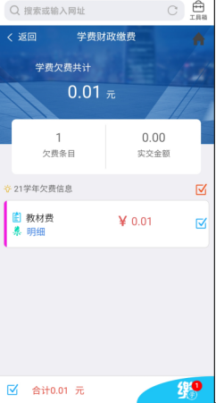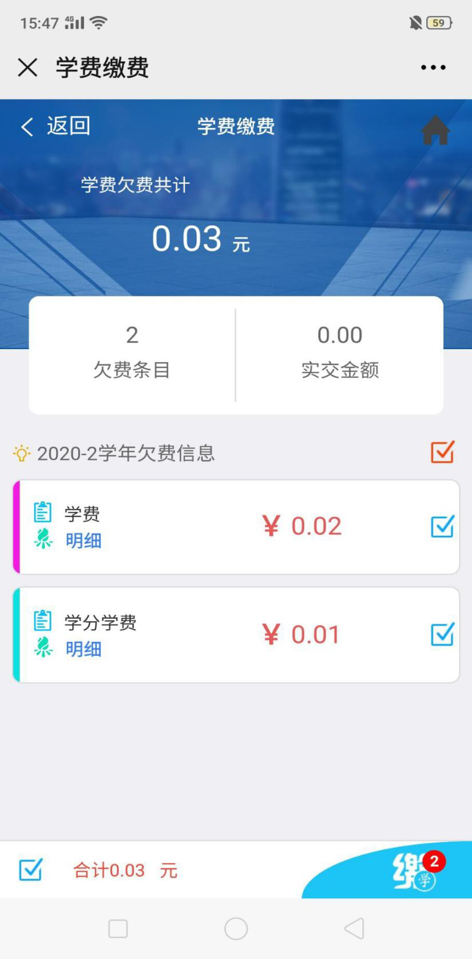

注：学费、住宿费、专业注册学费、学分学费选择财政缴费，教材费等选择代收缴费。
确认交费信息无误后，选择要缴纳的欠费项目后，点击右下角的<缴>字符进行下一步操作；若需更改，请返回欠费查询页面，重复以上操作。
点击“缴” 后，进入选择支付方式页面：
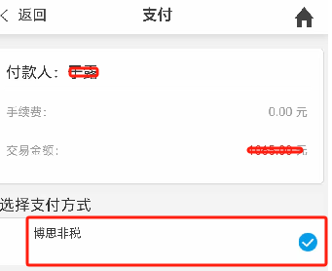

确认无误后，选择支付方式“博思非税”点击确认支付。
若此时手机上没有农行掌上银行APP，
则跳转至下载页面：

请同学自行进行下载农行掌上银行APP并完成注册等流程（请严格按照文末附件《农行掌上银行APP下载及注册流程》完成下载注册）。

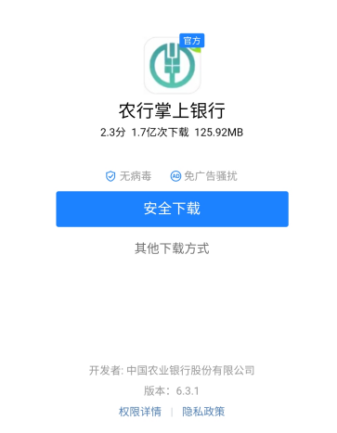
若此时手机上已有农行掌上银行APP，则跳转至订单支付页面：

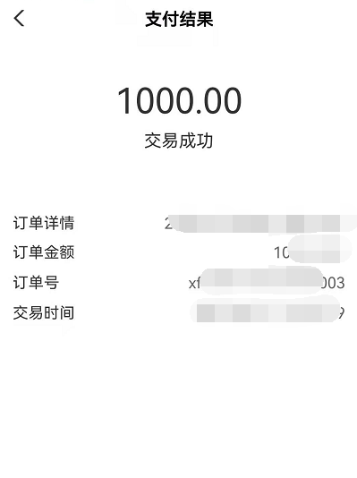
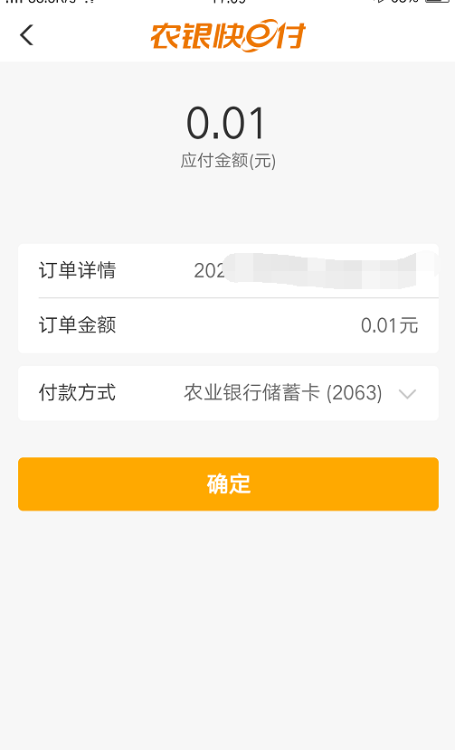
点击确定，进行支付。如右图：
支付成功后，点击票据查询查看财政电子票据，如下图：
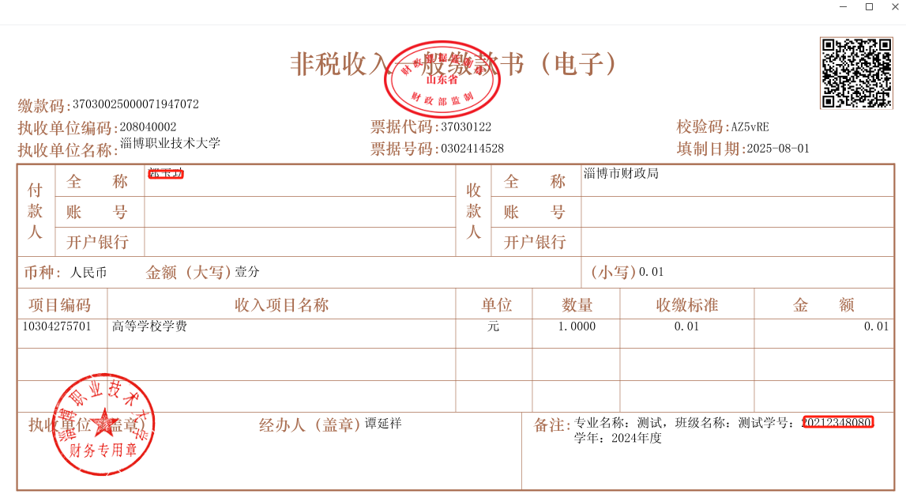

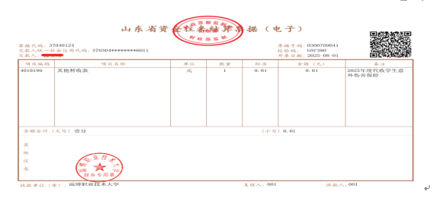
电脑端缴费：
网址：http://sf.zbvc.edu.cn/ 或访问淄博职业技术大学官网（www.zbvc.edu.cn）——服务平台——学生缴费
如图：


新生，使用证件号登录，输入本人身份证号、姓名及验证码后登录。


在校生使用学号登录，用户名为学号，初始密码为Zbzy# 加 身份证号后六位（末尾为字母的需大写）（注意“Zbzy”第一个字母“Z”大写）。
初次登录需要修改密码，密码难度要求8位以上大小写字母+数字+符号，修改完成后重新登录。
登录后即可看到欠费情况，如下图所示：
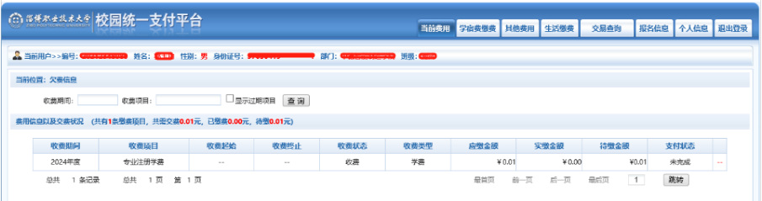

点击个人信息，二次确定自己的信息是否正确。
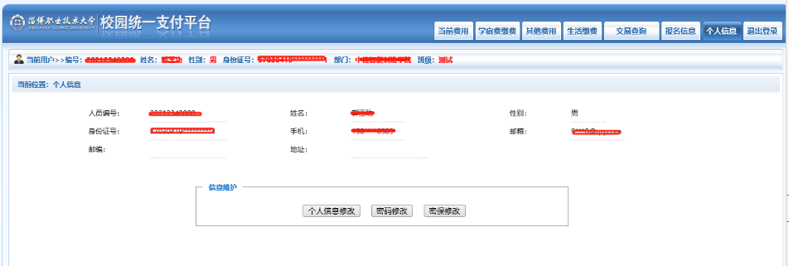
确认无误后，进行缴费操作。
首先点击学费缴费：
点击财政项目缴费（学费、住宿费、专业注册学费、学分学费）：
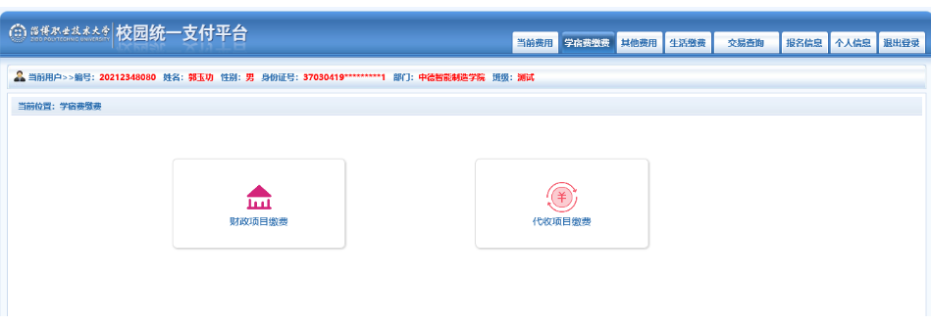
注：学费、住宿费、专业注册学费、学分学费选择财政缴费，教材费等选择代收缴费。
进入到财政项目缴费
或代收项目缴费后即可查询当前欠费情况，如图所示：
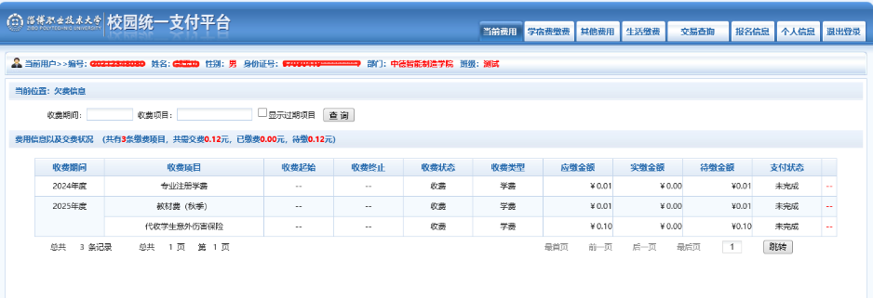
检查当前欠费情况是否正确，如有疑问，可咨询收费科，电话：0533-2348079
点击下一步，选择要缴纳的费用，如图所示：
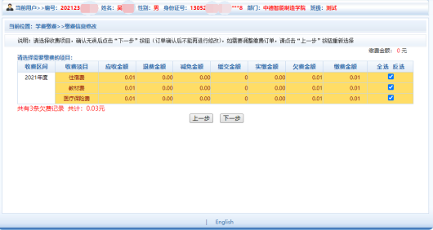
确认交费信息无误后，点击“下一步”进行操作；若需更改或缴费失败，请返回欠费查询页面，重复以上操作。
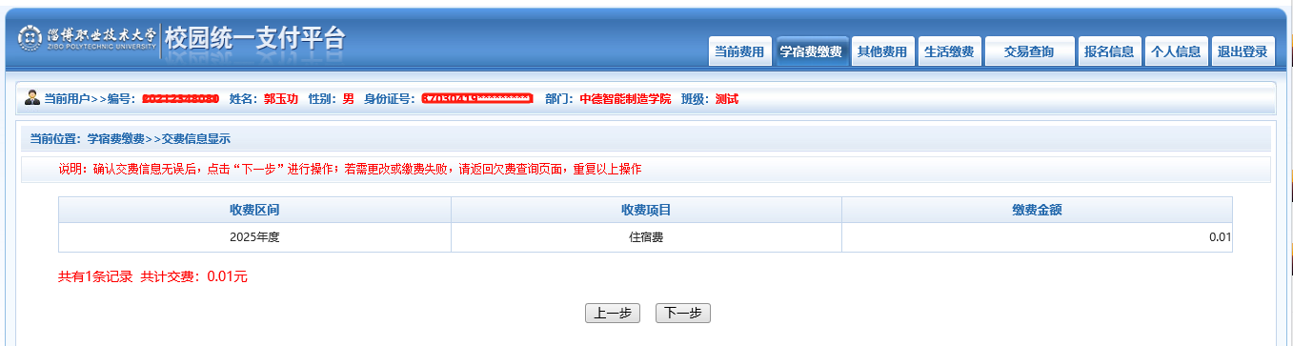

下一步，选择支付方式:
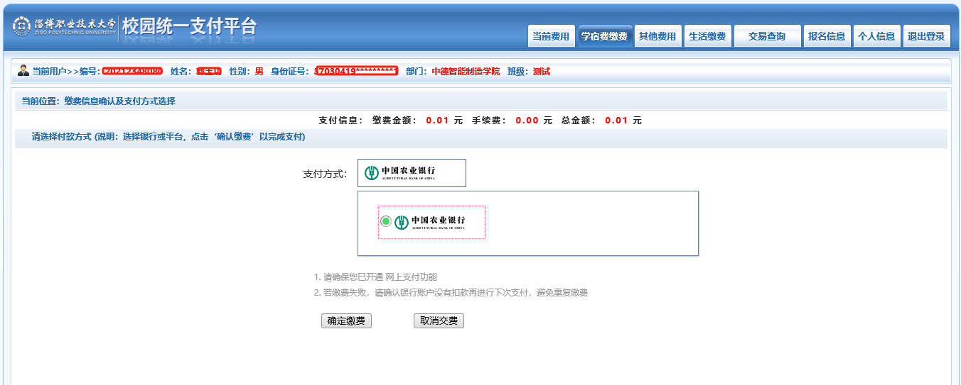

点击确定缴费，跳转农行支付页面，根据页面提示进行付款操作。
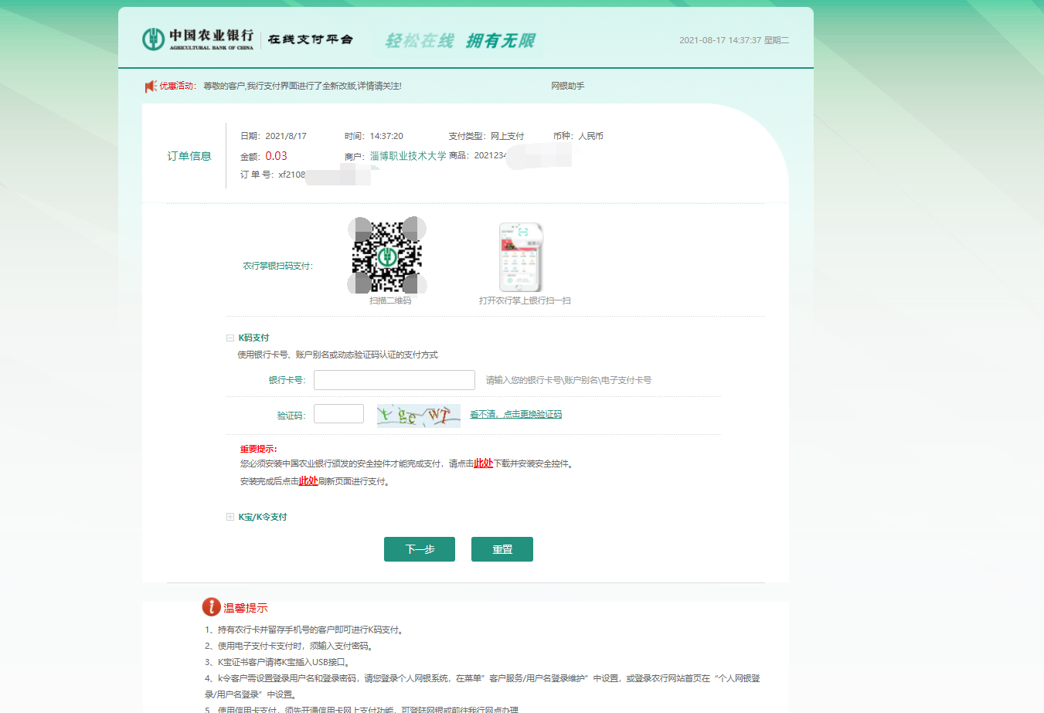
推荐使用农行掌上手机银行扫码支付。（请严格按照文末附件《农行掌上银行APP下载及注册流程》完成下载注册）
支付成功后回到支付平台，点击支付完成。
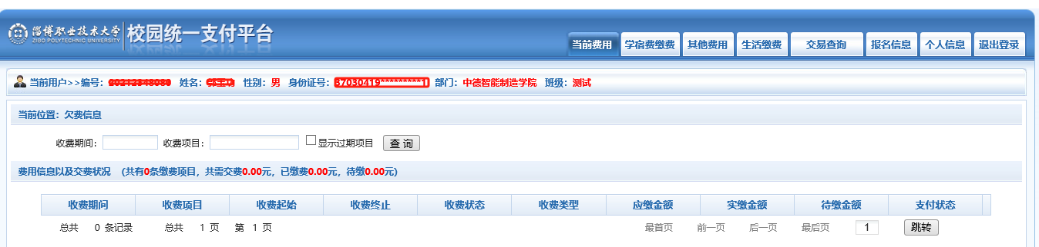
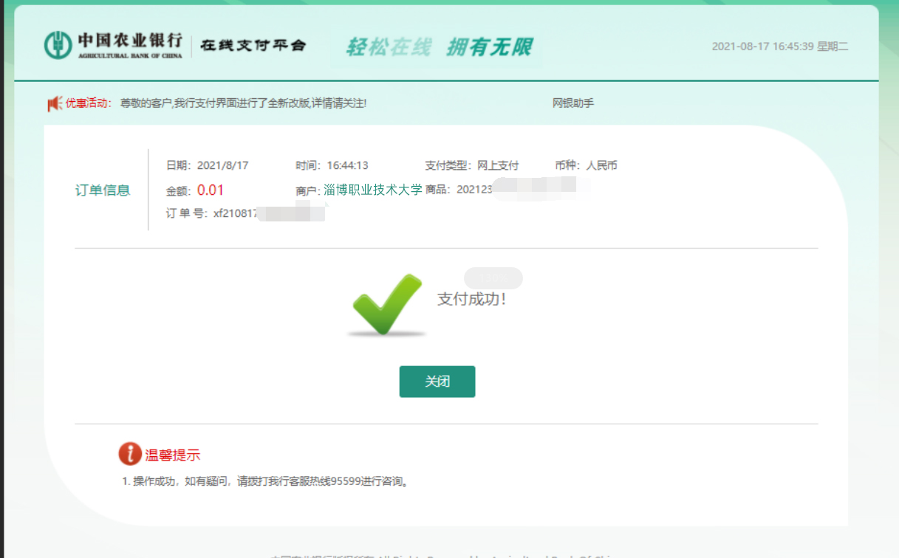
再次查询当前欠费情况，若缴费成功，欠费清零。
缴费成功后，点击缴费成功，或者选择交易查询——已交费信息。点击下方票据查询，查询财政电子票据情况，电子票据一般在半小时后方可查询。如下图：

附件1： 农行掌上银行APP下载及注册流程
（请严格按照以下步骤完成注册并绑定农行卡，以免影响缴费)
准备工作：农业银行卡已在农行网点办理激活
第一步：扫描专属二维码，下载农行掌银APP
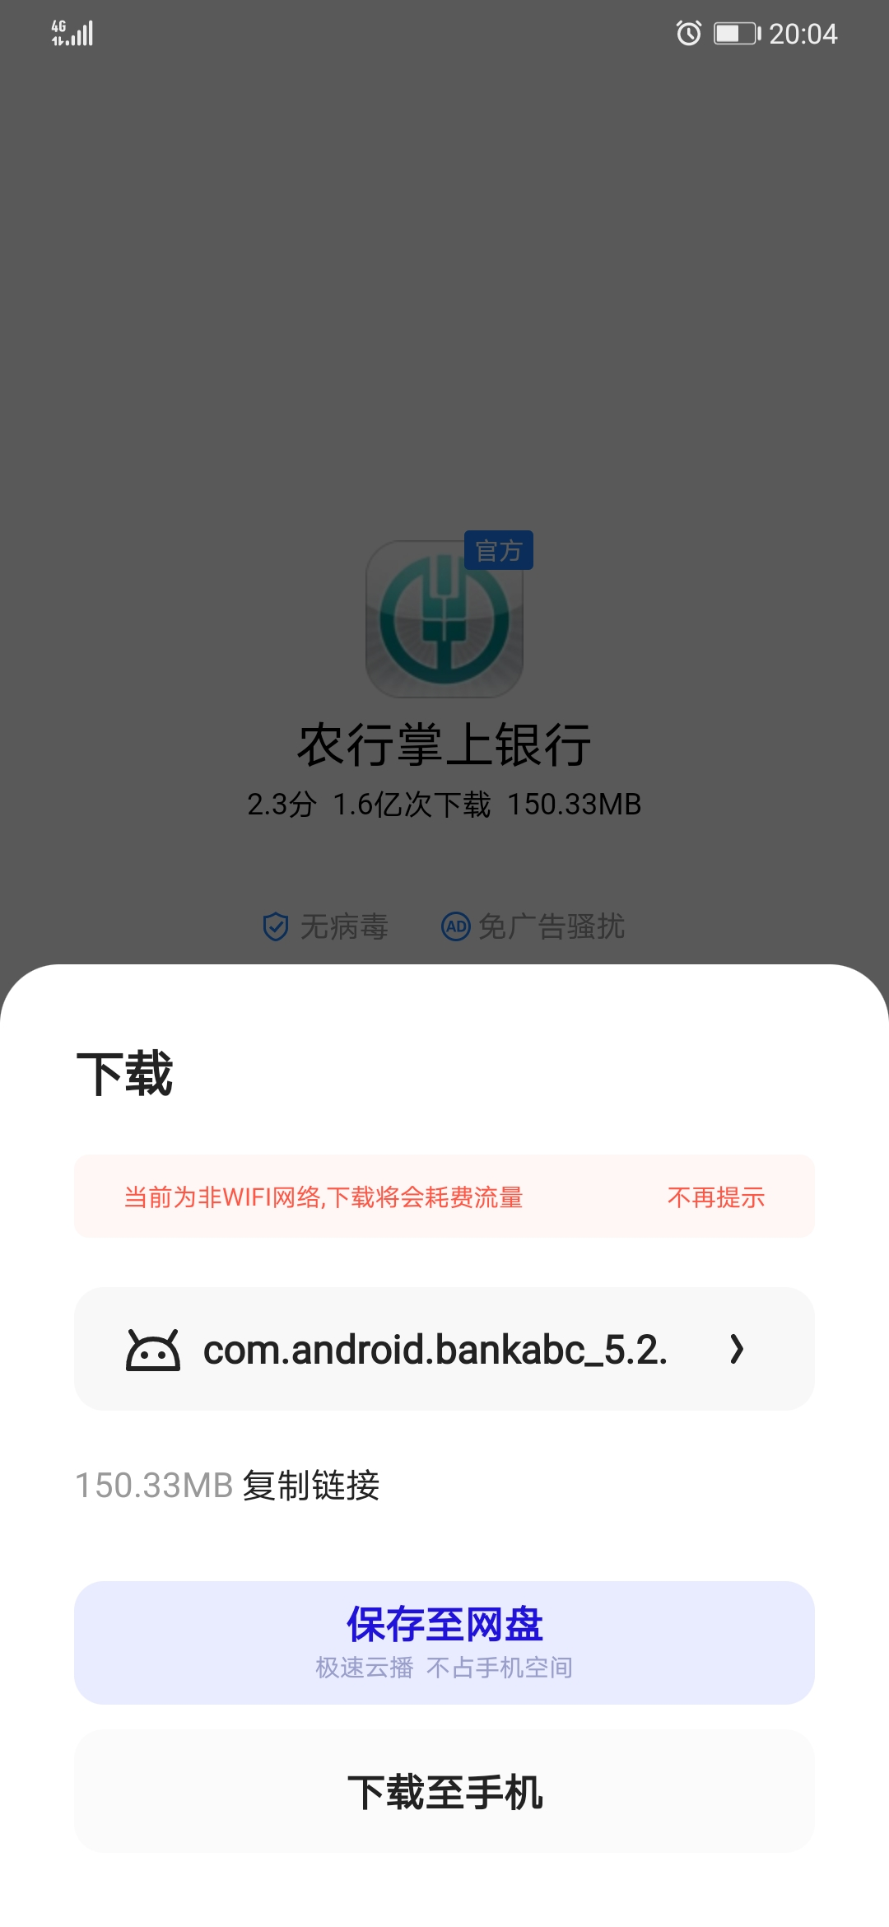

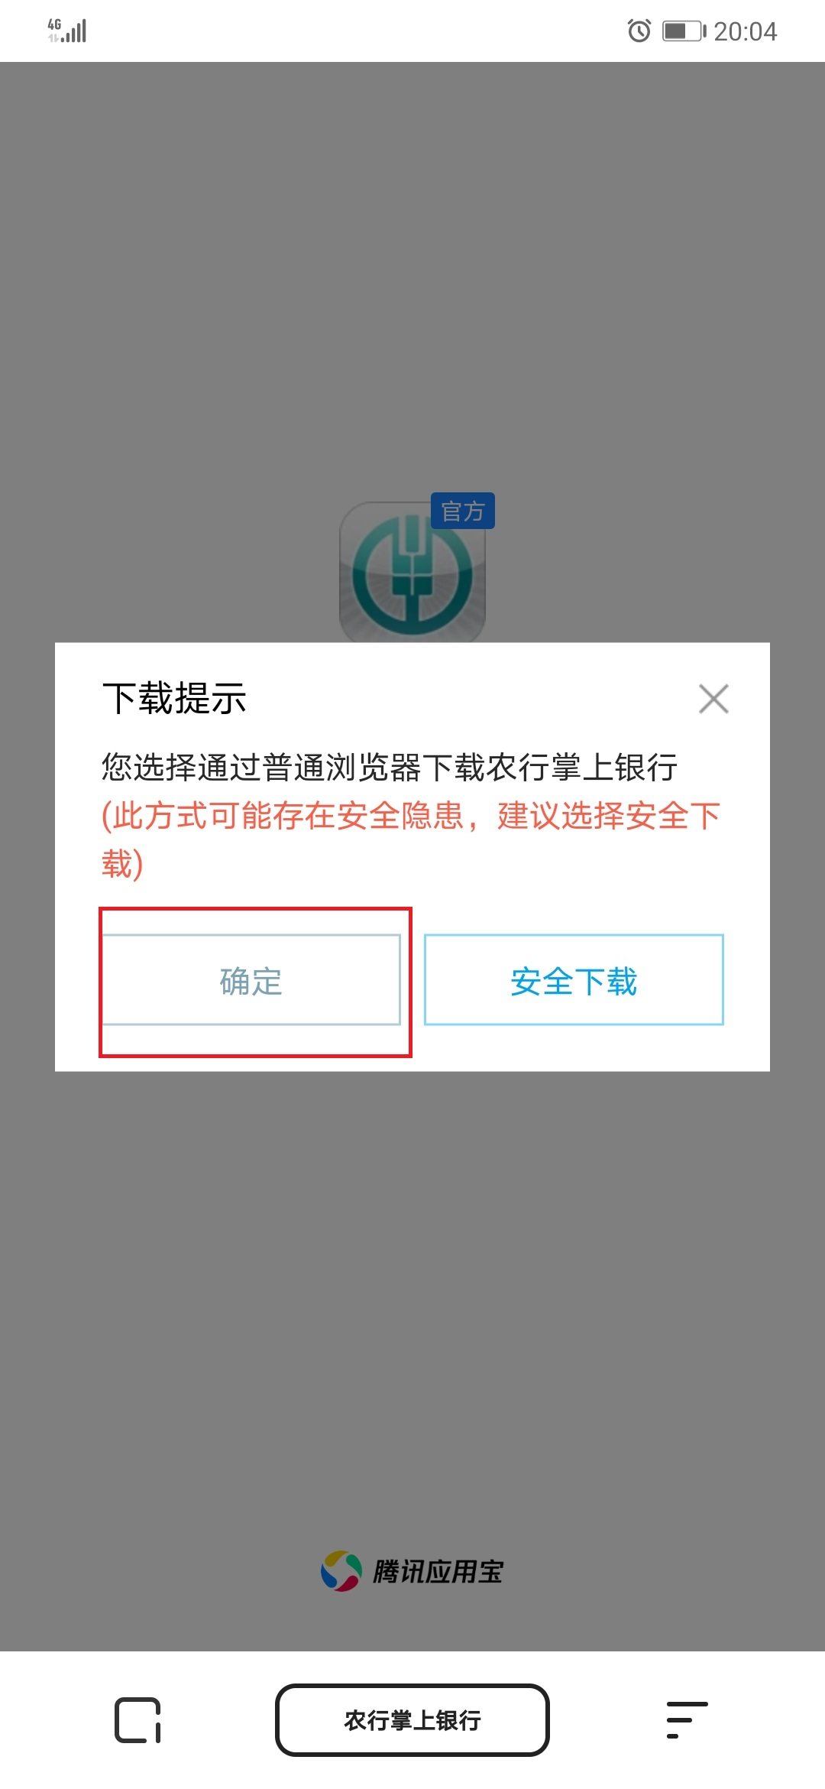
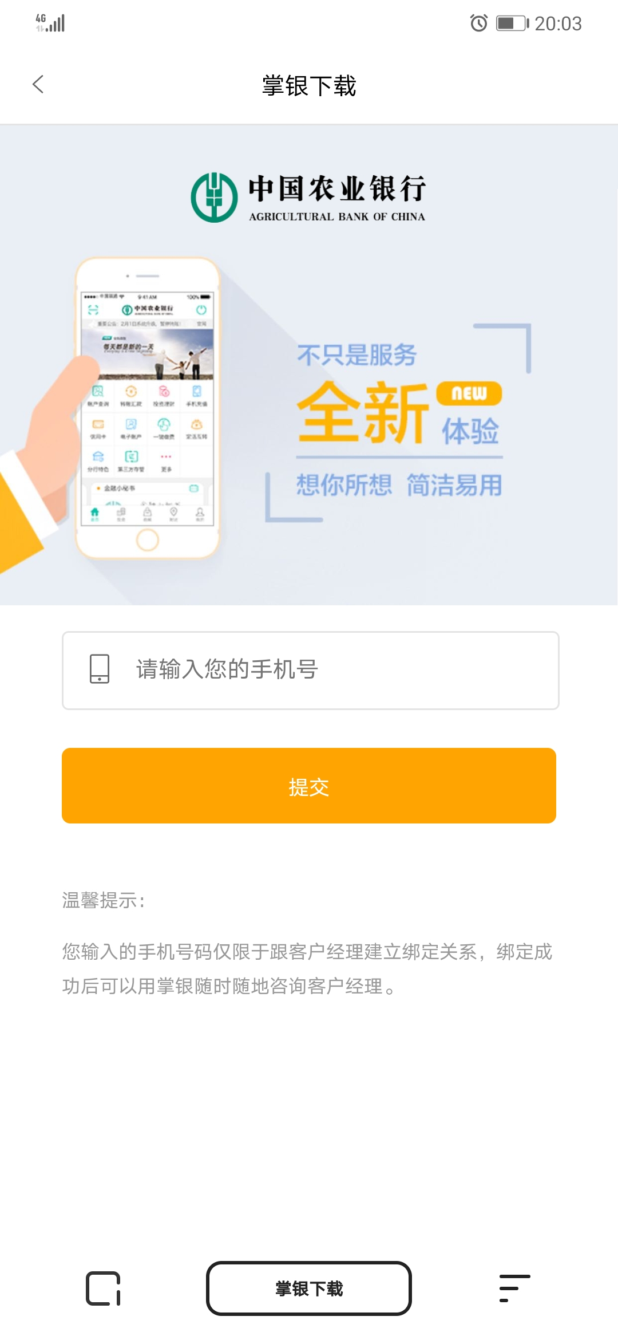
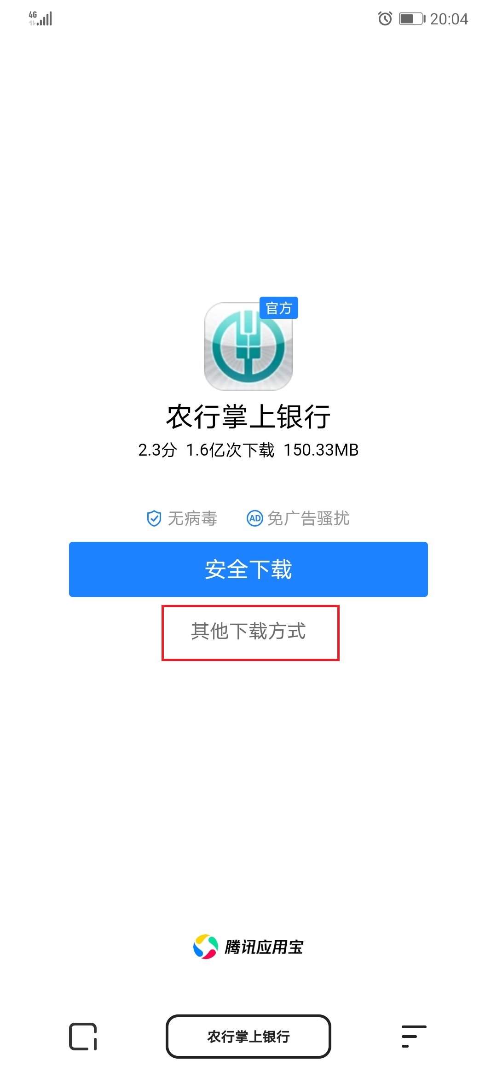
选择“其他下载方式”，不要选择安全下载。不同型号手机稍有不同。

选择“确定”，不要点击安全下载

选择“下载到手机”，安装app

微信扫描专属二维码
输入本人手机号

第二步：注册。其中第 ⑤ 步所在地：山东省，营销代码：152581。（☞所在地及营销代码输入必须正确☜）
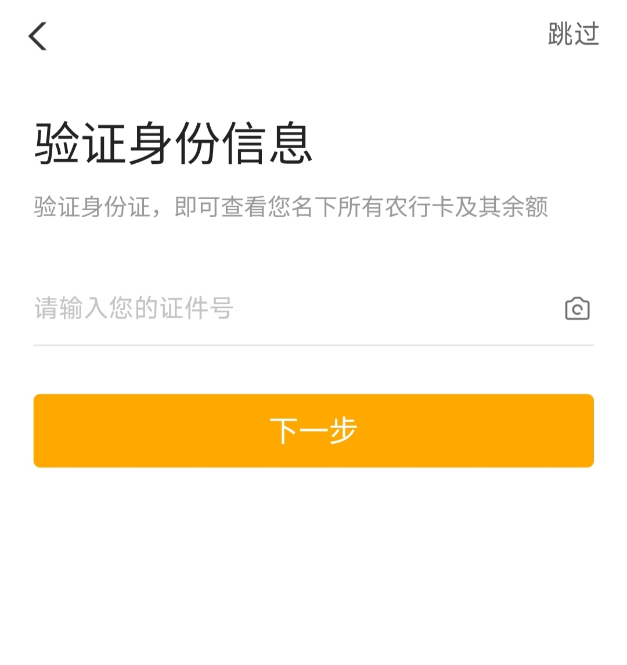
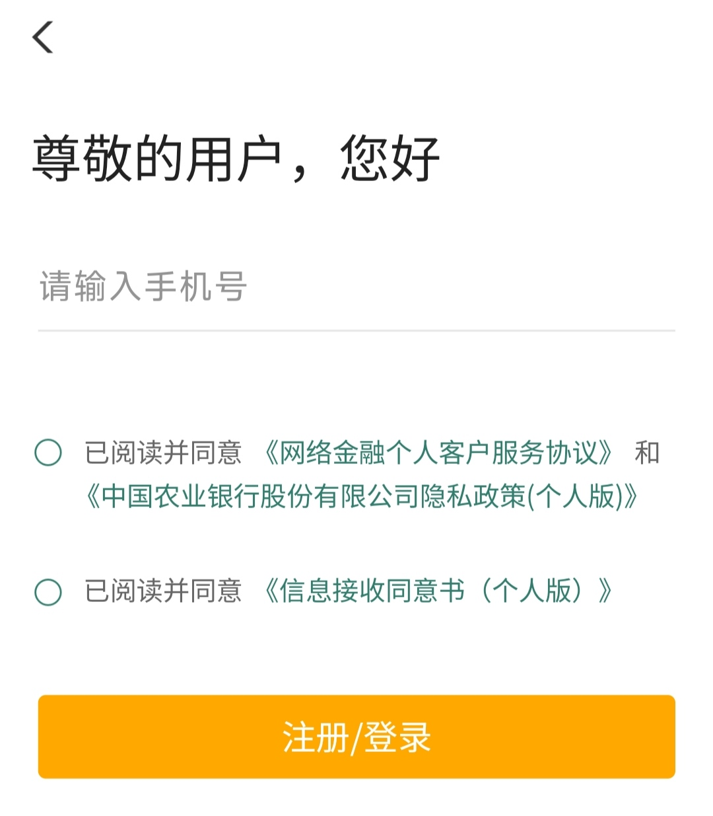
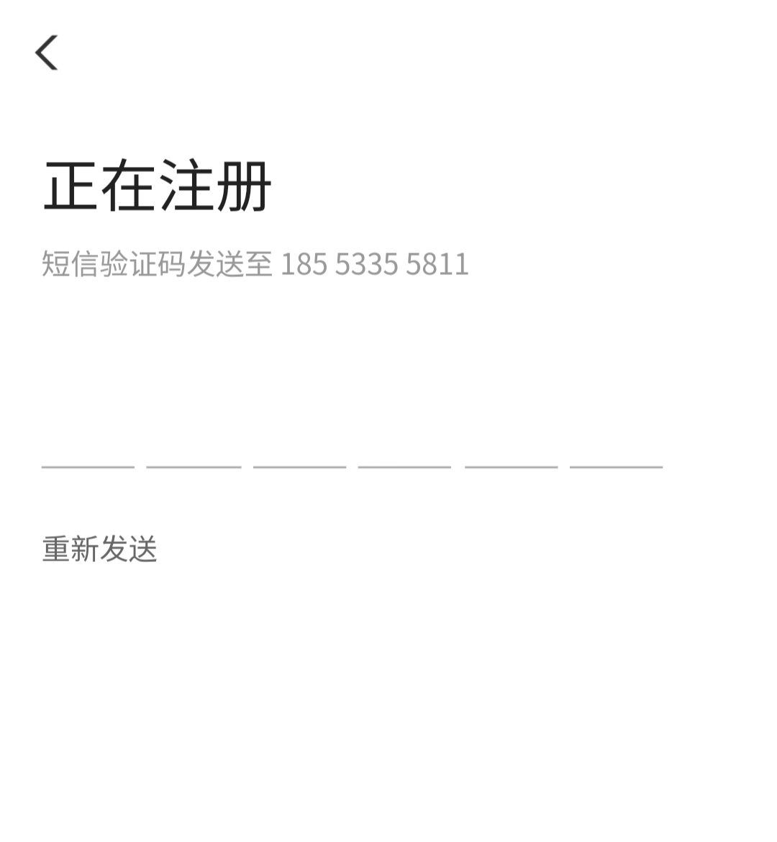

① ② ③
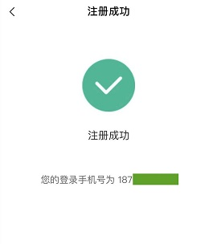
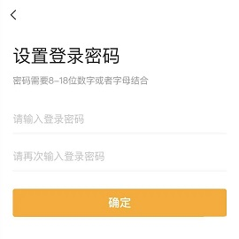
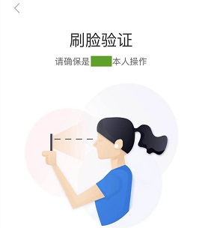
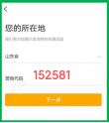

④ ⑤ ⑥ ⑦
第三步：绑定农行卡
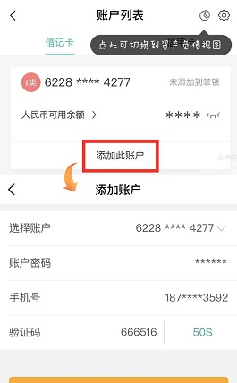
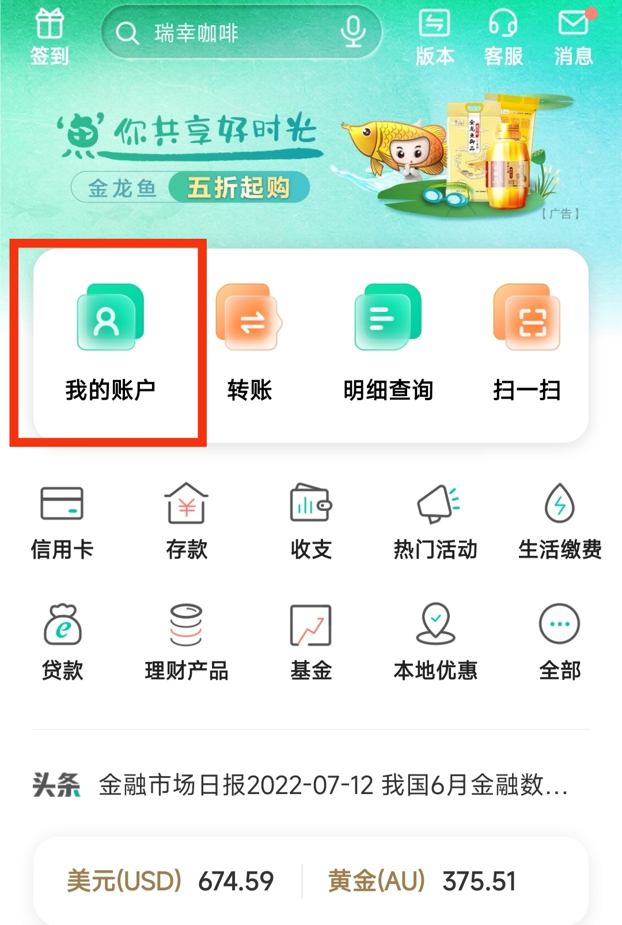

附件2：
缴费中常见问题解决办法

问题一：手机已安装农行掌银app，但支付页面无法跳转到掌银
问题描述：手机已安装农行掌银app，手机上缴费过程中，点“缴”后，无法正常跳转到农行掌银支付页面，点击“打开”没有反应，或需要重新安装农行掌银app。
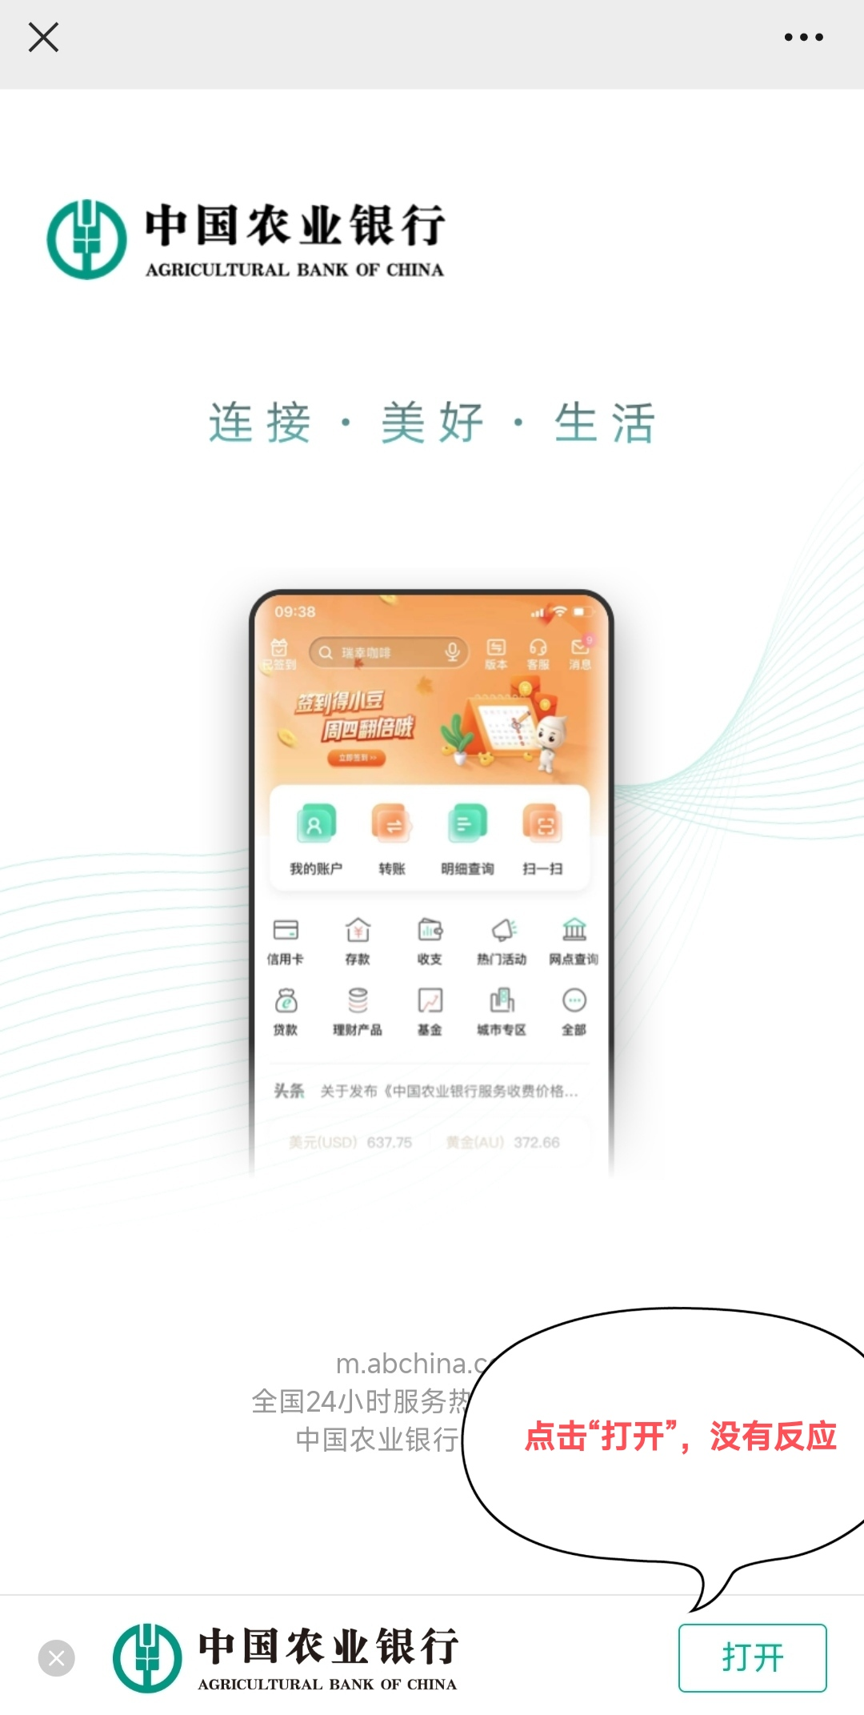

解决办法：通过微信“淄博职业技术大学微校园”公众号进入缴费平台。操作步骤：
第一步：关注淄博职业技术大学官方微信公众号，进入淄博职业技术大学微校园，可微信扫描以下二维码：
第二步：进入公众号后点击页面底部最右边位置“掌上服务”，进入后选择“学生缴费”一栏进入缴费平台页面。

问题二：卡状态异常
问题描述：跳转掌银支付页面提示“卡状态异常，请更换支付卡”，如下图：
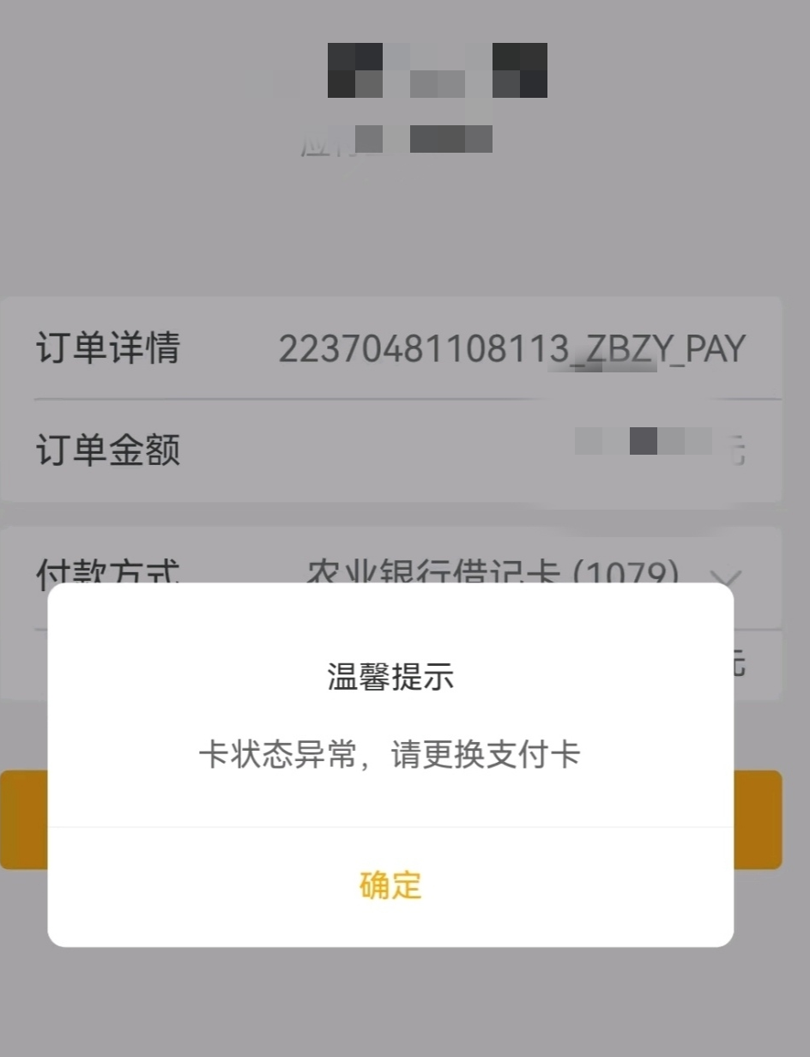
解决办法：一是先用掌银查看一下是否密码锁定或挂失等异常，若没有，解决方案有两个，一个是：不要用WLAN流量，用自己手机卡的流量（双卡的要用掌银的手机卡），另一个是：打开手机设置里的位置开关，同时给掌银获取的权限。

